|  |  |  |  |  |  |
| --- | --- | --- | --- | --- | --- |
| **주차** | 4-1 2주차 | **기간** | 2023.3.6 ~2023.3.12 | **지도교수** | (서명) |
| 이번주 한일 요약 | - 수정  - quickslot 무기 장착, Item Drop | | | | |

작성자(학번 이름): 2018182037 조상준

팀명:

<작업 내용>

1. 수정

- SpawnCharacter 수정 완료

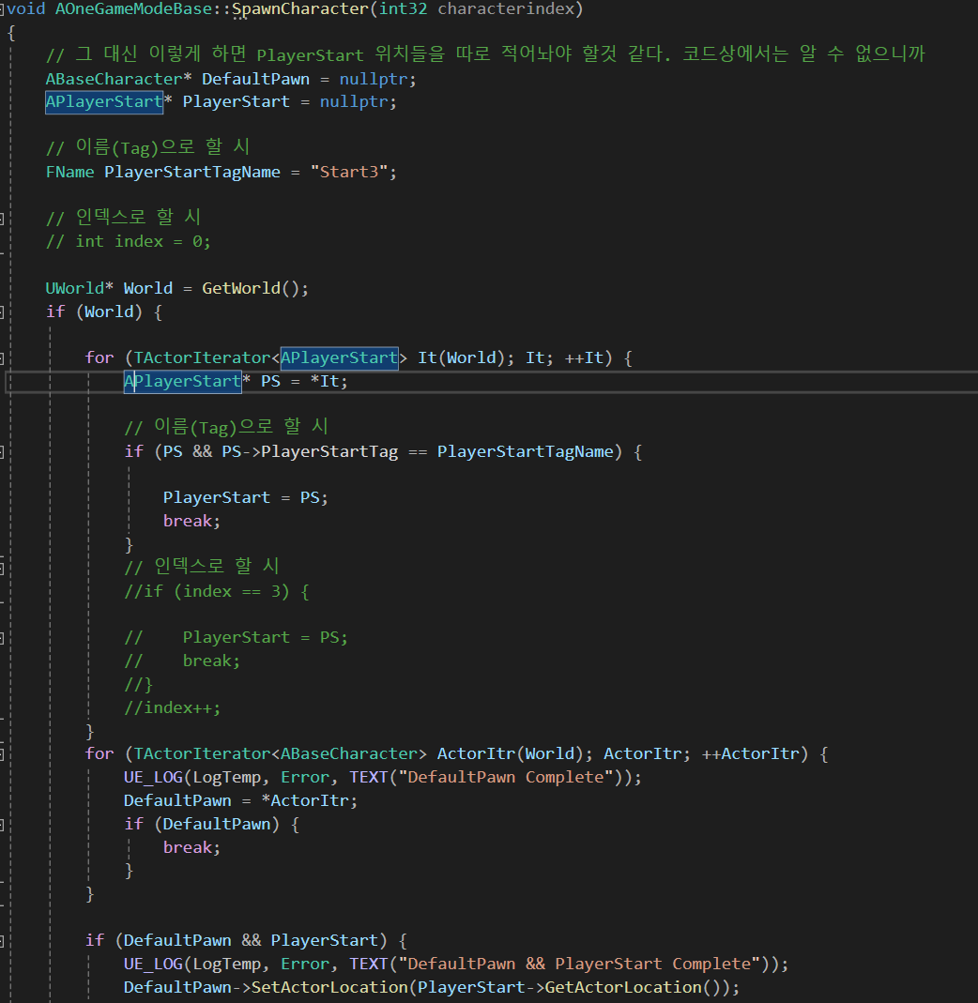

클라이언트분들 조언을 토대로 수정완료. PlayerStart를 사용 안 하려고 하다가 더 힘들었지 않았나 싶습니다. 물론 조언 주신 덕에 훨씬 깔끔하게 캐릭터 스폰지점 지정 설정 완료하였습니다.

4개의 스폰지점

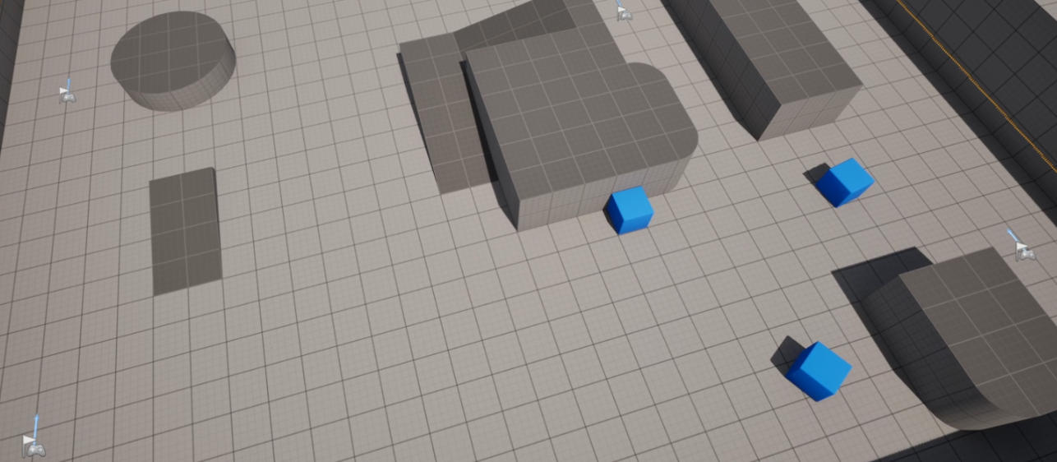

2 1

3 4 (PlayerStart)

코드와 맞게 Start3번 지점으로 스폰됩니다.

- 파일정리: 따로 폴더 없이 .h .cpp만 있었던 것 드디어 정리하였습니다.

2. Item Drop, 단축키로 QuickSlot에 있는 아이템 장착

- Item Drop

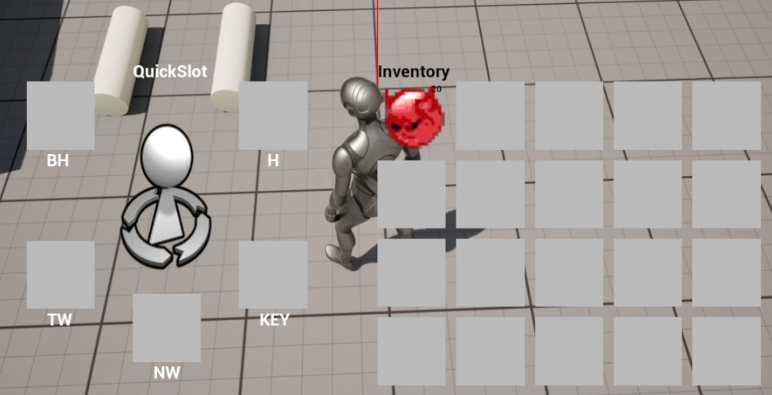

Drag가 Inventory를 벗어날 시

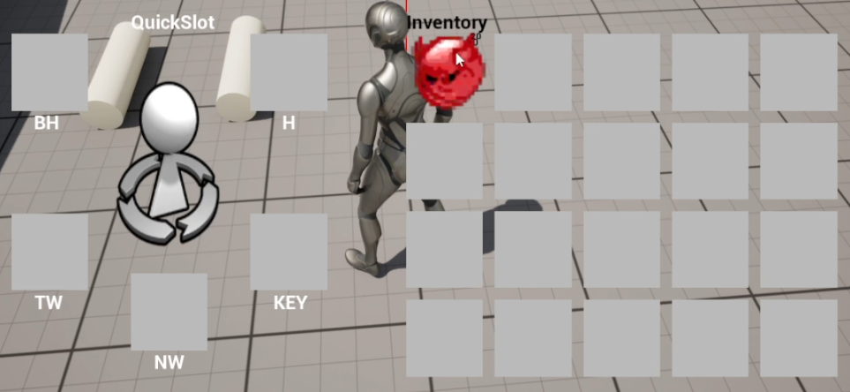

플레이어 앞으로 Item을 Drop합니다.

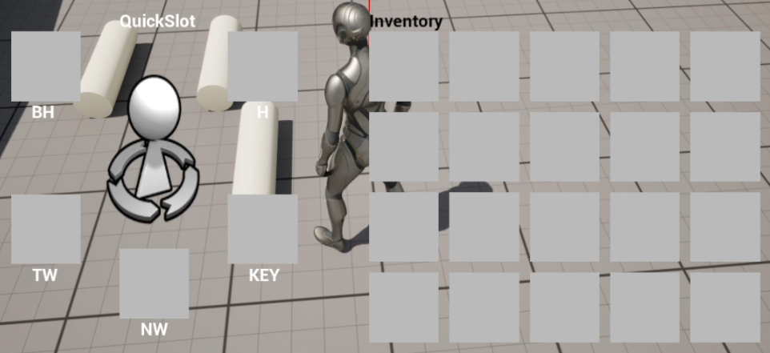

- 단축키로 quickslot에 있는 item 장착

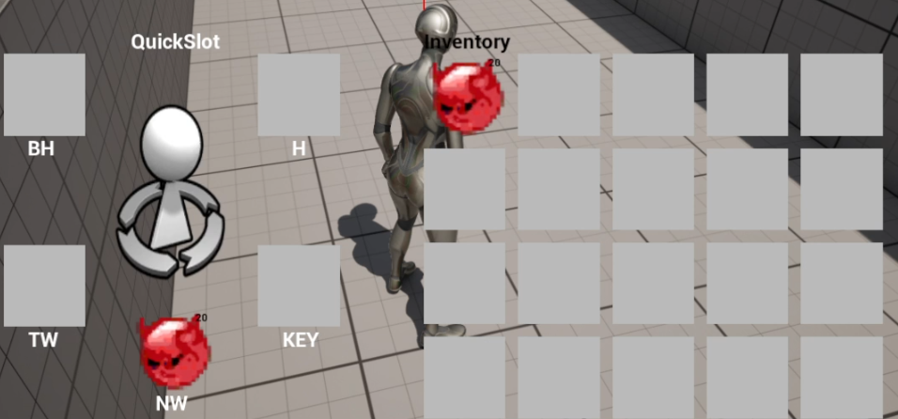

1(NormalWeapon) 입력 시 QuickSlot에 있는 아이템 장착합니다.

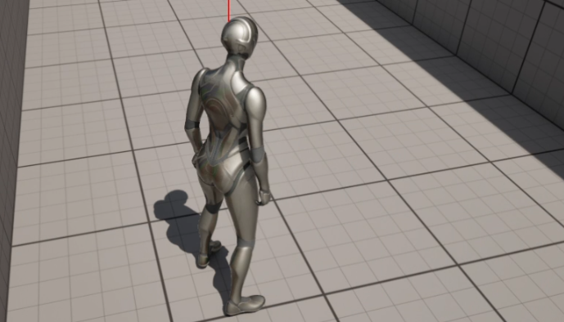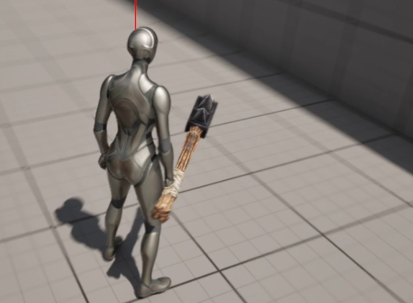

|  |  |  |  |
| --- | --- | --- | --- |
| **문제점 정리** |  | | |
| **해결방안** |  | | |
| **다음주차** | 종합설계 3주차 | **다음기간** | 2023.3.13~ 2024.3.19 |
| **다음주 할일** | - LEVEL 이동(시작 로비 구현)  - 수정 | | |
| **지도 교수**  **Comment** |  | | |